Jedná se o pojištění dílů Vašeho vozu, které nekryjí běžná pojištění a jejichž porucha vznikne zcela náhodně. Doba pojištění je max.3roky!

Cena pojištění je u každého vozu rozdílná, proto Vám na počkání výši pojistného sdělíme.

Tabulka krytých součástek.
SUPERAUTA.CZ Comfort | Typ součástky | SUPERAUTA.CZ Advantage
Všechny vnitřní mazané součástky.  Vnější součástky motoru:  - sací potrubí  - setrvačník  - ozubený věnec  - turbo jednotka | Motor  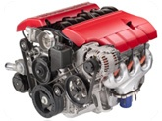 | Všechny vnitřní mazané součástky.  Vnější součástky motoru:  - sací potrubí  - setrvačník  - ozubený věnec  - turbo jednotka  Elektronická řídící jednotka motoru.
- manuální  - automatická  - s plynule měnitelným převodem (CTX)  Všechny vnitřní mazané součástky.  Selhání jakékoliv vnitřní mechanické součástky měniče točivého momentu | Převodovka  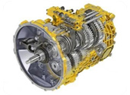 | - manuální  - automatická  - s plynule měnitelným převodem (CTX)  Všechny vnitřní mazané součástky, řídící jednotky, mechatronika.  Selhání jakékoliv vnitřní mechanické součástky měniče točivého momentu.
Přítlačný kotouč  Vypínací ložisko spojky  Hlavní a pomocný válec | Spojka  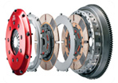 | Přítlačný kotouč  Vypínací ložisko spojky  Hlavní a pomocný válec
Hlavní brzdový válec  Brzdové válečky  Ventil omezovače brzdného účinku | Brzdy  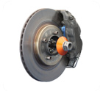 | Hlavní brzdový válec  Brzdové válečky  Ventil omezovače brzdného účinku  Posilovač  Modulační ventil a snímače ABS
Všechny vnitřní mazané součástky | Pohon čtyř kol  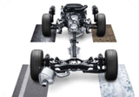 | Všechny vnitřní mazané součástky
Všechny vnitřní mazané součástky | Diferenciál  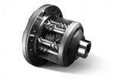 | Všechny vnitřní mazané součástky
Dieselová a benzínová  Mechanická a elektrická palivová čerpadla | Palivová soustava  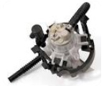 | Dieselová a benzínová  Mechanická a elektrická palivová čerpadla
Není kryto | Systém vštřikování paliva  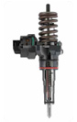 | Škrticí klapka  Měřič průtokového množství vzduchu  Vstřikovače
Včetně posilovače řízení  Hřebenová tyč řízení a pastorek (kromě manžet)  Skříň převodovky řízení  Hřebenová tyč posilovače řízení  Čerpadlo  Skříňka pomocné páky  Nádržka posilovače řízení | Řízení  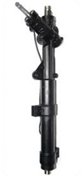 | Včetně posilovače řízení  Hřebenová tyč řízení a pastorek (kromě manžet)  Skříň převodovky řízení  Hřebenová tyč posilovače řízení  Čerpadlo  Skříňka pomocné páky  Nádržka posilovače řízení
Startér motoru  Alternátor  Zapalovací cívka  Regulátor napětí cívky  Relé přerušovače směrových světel  Motorky stěračů předního a zadního skla a ostřikovačů | Elektrická instalace  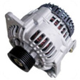 | Startér motoru  Alternátor  Zapalovací cívka  Regulátor napětí cívky  Relé přerušovače směrových světel  Motorky stěračů předního a zadního skla a ostřikovačů  Motorky elektrického stahování oken a posuvné střechy  Motorky centrálního zamykání  Motorek ventilátoru topení  Rozdělovač
Vodní čerpadlo | Chladící systém  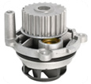 | Vodní čerpadlo  Chladič  Chladič oleje
Není kryto | Klimatizace  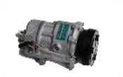 | (namontovaná při výrobě)  Kompresorová jednotka klimatizace  Klapky regulace vzduchu

V případě pojistné události je možno dopravit vozidlo na prohlídku a následnou opravu k autorizovanému opravci :

SUPERAUTA SERVICE s.r.o., ul.Michálkovická, Ostrava, tel. 724113071.

